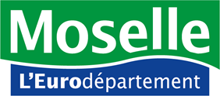

MISE EN CONCURRENCE POUR UNE AUTORISATION D’OCCUPATION TEMPORAIRE POUR L’EXPLOITATION DU RESTAURANT DU CHATEAU DE MALBROUCK
REGLEMENT

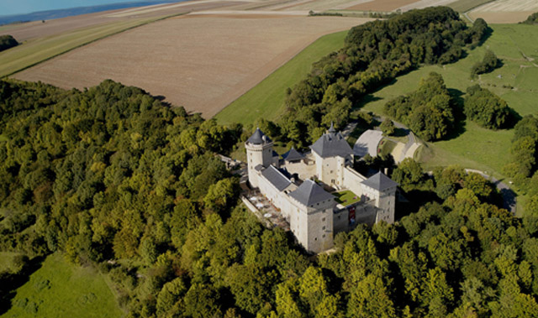
PREAMBULE

Le Château de Malbrouck à Manderen-Ritzing, propriété du Conseil Départemental de la Moselle et classé Monument historique, est situé aux frontières de l'Allemagne et du Luxembourg. Il a ouvert ses portes au public en 1998 à l’issue d’une réhabilitation qui en aura fait le deuxième chantier Monument historique de France dans les années 90. Lieu de culture interdisciplinaire, ouvert au plus grand nombre, le site a accueilli, depuis son ouverture, plus d’1,8 millions de visiteurs.
Unique en Lorraine, la bâtisse offre l’occasion de découvrir l’architecture et la vie au Moyen Âge. Chaque année des visites guidées, des parcours ludiques et des ateliers y sont proposés ainsi que des expositions temporaires exceptionnelles -Ousmane Sow (2004), Dragons (2005), Merveilleux (2007 et 2008), Splendeurs de l’Empire. Autour de Napoléon et de la cour impériale (2009), Niki de Saint Phalle (2010), Doisneau (2011), Ben et Weisbuch (2012), Brassens et Lumière (2013), L’art des jeux et des jouets (2014), Samouraïs et chevaliers (2015-2016), Les Héros dessinés (en 2017) et le Journal Tintin (en 2018), Hergé (2019), Astérix l’Européen (2021), René Goscinny (2022), Elle résiste – Elles résistent en 2023 (35 000 visiteurs) ou encore Vinland Saga en 2025 (35 000), des salles d’exposition permanente, des animations, deux Festival : Nuits Celtiques en juillet et Bêtes et Sorcières en octobre, des locations d’espaces, une boutique, un Café, etc.
En 2026, le château va accueillir l’exposition Georges Méliès, la magie du cinéma, dans le cadre d’un partenariat avec la Cinémathèque française.

HISTORIQUE DU CHÂTEAU DE MALBROUCK

Appelé à l’origine château de Meinsberg, le château de Malbrouck est édifié au début du 15e siècle (1419 – 1434) par le chevalier Arnold VI de Sierck. À la mort du chevalier Arnold, sa descendance n'est pas assurée et le château va passer entre les mains de plusieurs propriétaires.
En 1705, lors de la guerre de succession d'Espagne, le château de Meinsberg se retrouve au premier plan de la scène internationale. Le duc de Marlborough (dit Malbrouck), qui représente les forces anglaises, y tient un siège. Face à lui, côté français, le maréchal de Villars qui défend la frontière. Sans ravitaillement suffisant, les soldats de Malbrouck désertent les uns après les autres. Le duc de Malbrouck se résigne donc à quitter la place sans livrer bataille. Malbrouck s'en est donc allé en laissant son nom à ce château.
Au cours des siècles qui suivent, quelques autres événements ont marqué son histoire. Ainsi, en 1930, le château est classé Monument historique puis est racheté en 1975 par le Conseil Départemental de la Moselle qui décide de le restaurer en 1988. Plusieurs tranches de travaux s’enchaînent de 1989 à 1998, pour redonner vie au château. De nombreux corps de métiers, dont beaucoup puisent leur savoir-faire dans les traditions du compagnonnage : maçons, tailleurs de pierres, menuisiers, charpentiers, couvreurs, ferronniers, vitrier d'art, etc., se sont ainsi relayés pendant près de 10 ans. Après avoir été le deuxième chantier Monument historique de France, le site est ouvert au public en 1998 et prend le nom de Château de Malbrouck.

ARCHITECTURE DU CHÂTEAU DE MALBROUCK

Perché sur la colline du Meinsberg, le château de Malbrouck a des dimensions relativement importantes. Il possède quatre tours dont trois carrées –la Tour de la Lanterne, la Tour de la Sorcière et la Tour du Rocher Chauve- et une ronde –la Tour des Dames-, chacune flanquée d’une tourelle d’escalier et reliées entre elles par des murs de courtine. L’entrée est protégée par un porche, un fossé et un châtelet. Les trois tours carrées du château sont toutes équipées de cheminées et de latrines. Le logis, bâtiment d'habitation par excellence, comprend une vaste cuisine. Plusieurs fours domestiques ont été découverts lors des fouilles archéologiques. Enfin, le château possède de nombreux éléments décoratifs, comme des cheminées sculptées, des fenêtres, des portes décorées et des mâchicoulis décoratifs. Tous ces éléments permettent de penser que le château de Meinsberg n'est plus un château fort, forme architecturale qui ne se construit plus en Lorraine depuis le 14e siècle, mais un château résidentiel. Même s'il a l'allure d'une forteresse et qu'il peut soutenir de brèves attaques grâce à ses nombreux organes de défense, il apparaît mal adapté aux longs sièges.

LES ACCES

A soixante kilomètres d’Arlon ou de Metz, à 50 kms de Trèves, ou 30 kms de Luxembourg-ville, tous les chemins mènent au Château de Malbrouck.

Accès depuis le réseau routier :
- depuis la France, autoroute A31 (Nancy/Metz/Thionville) sortie 37.2 Yutz-Trèves
- depuis l’Allemagne, autoroute A8 (Saarbrücken/Luxembourg-Ville) sortie 13 Schengen ou sortie 2 Perl, direction Apach
- depuis le Luxembourg, autoroute A13 (Luxembourg-Ville/Schengen) sortie 13 Schengen

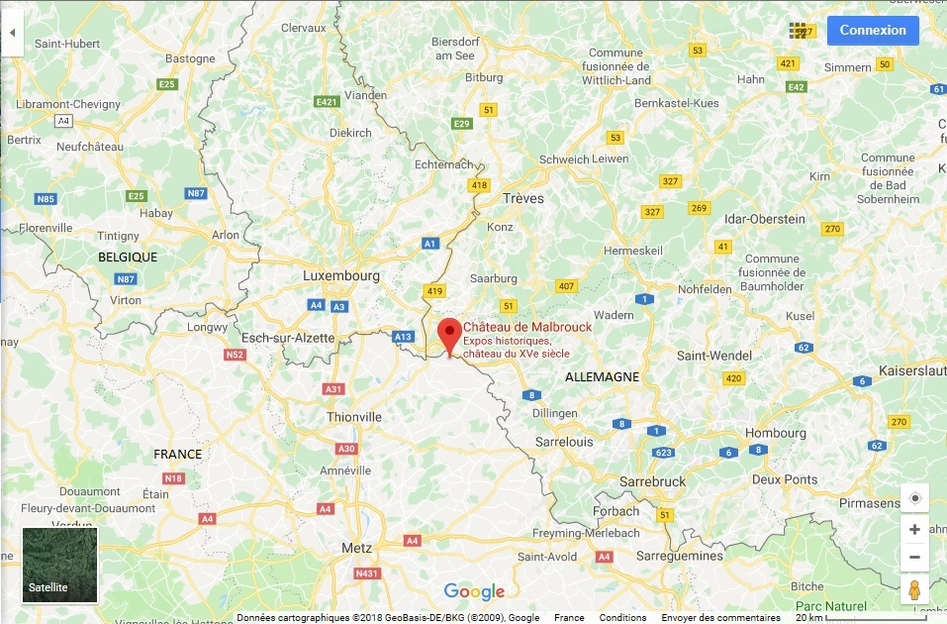

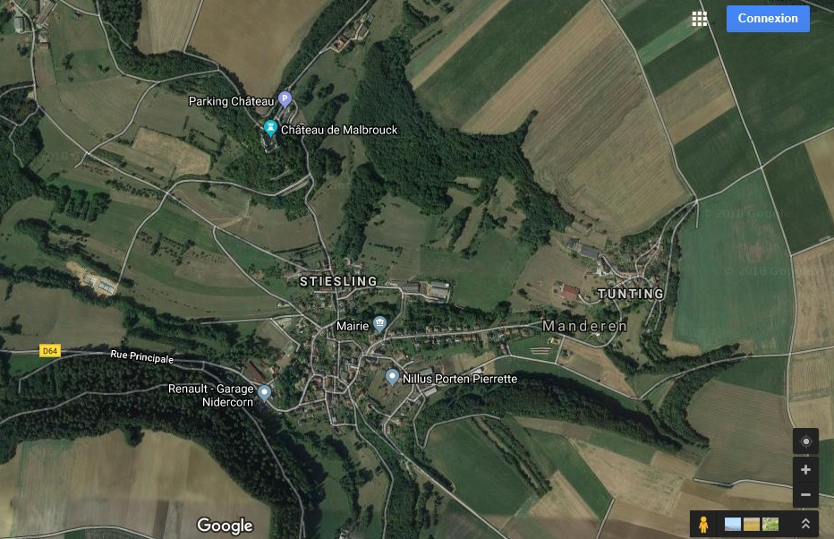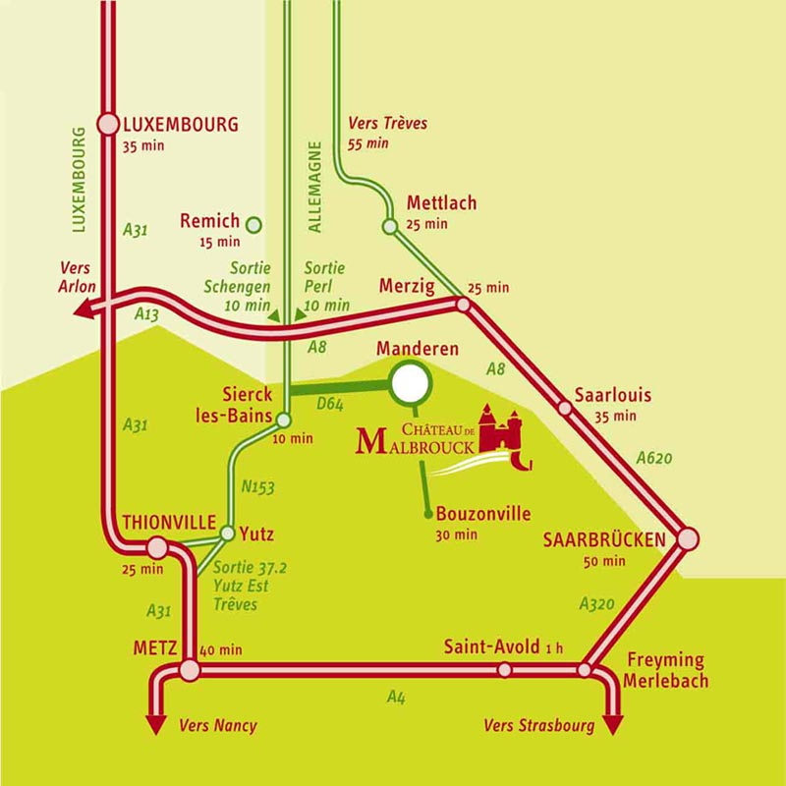

1. OBJET DE LA MISE EN CONCURRENCE

1.1 Contexte

Le Château de Malbrouck est inscrit dans le territoire mosellan comme un lieu emblématique de son histoire, mais aussi comme un lieu à vocation culturelle.

La saison artistique et culturelle du château s’étend d’avril à novembre. Dans ce cadre, le Château de Malbrouck accueille d’importantes expositions à caractère artistique qui drainent un large public européen, telles celles consacrées à L’Art des Jeux et des Jouets en 2014 ; Samouraïs et Chevaliers en 2015 et 2016 ; Les Héros Dessinés en 2017 ; les 70 ans du Journal Tintin en 2018 ; Hergé : une vie, une œuvre en 2019 (75 000 visiteurs), Astérix l’Européen en 2021 (51 000 visiteurs) ; Elle résiste – Elles résistent en 2023 (35 000 visiteurs) ou encore Vinland Saga en 2025 (35 000). Le programme d’expositions temporaires revêt une place prépondérante dans le positionnement et l’activité du site.
Parallèlement aux expositions, le site capte un public varié et complémentaire, grâce à la proposition d’animations artistiques dont certaines sont devenues de véritables rendez-vous pour le grand public tels que le Festival celtique « Les Nuits Celtiques de Malbrouck » en juillet et le Festival « Bêtes et sorcières » en octobre (4000 visiteurs).

Des spectacles amateurs ou professionnels rythment la saison et permettent de dynamiser certains week-ends ainsi que la saison estivale.
Des visites guidées, des animations ludiques pour les groupes sont proposées toute la saison sur réservation.

Un accueil du public, susceptible d’être ajusté, est prévu, pendant les horaires d’ouverture du site en 2026 comme suit :

- En période de basse saison, c’est-à-dire de l’ouverture du site au public du 3 avril au 30 juin 2026 et du 1er septembre au 31 octobre 2026 :
- Du mardi au vendredi : 10h à 17h en semaine
- Week-ends et jours fériés : 10h à 18h

- En période de haute saison, c’est-à-dire du 1er juillet au 31 août 2026 :
- Du mardi au dimanche : 10h à 18h

Le site est fermé les lundis, le 1er mai et le 1er novembre 2026.

Pour 2027, les dates restent à définir.

1.2 – Les attentes du Département de la Moselle

Le Département de la Moselle a pour ambition de renforcer l’attractivité du site d’une part en proposant une programmation diversifiée attirant un public diversifié, et d’autre part en proposant une offre de restauration de qualité permettant de satisfaire un public varié, dans une ambiance conviviale.
Dans ce cadre, le Département de la Moselle souhaite la mise en place sur le site d’une offre combinée de type snacking, salon de thé et restaurant, dans le respect de l’esprit des lieux du Château de Malbrouck et en conformité avec la réglementation fiscale, comptable et sociale.

La présente mise en concurrence doit conduire à la conclusion d’une convention d’occupation temporaire dont la durée initiale ira de la date d’ouverture convenue entre le bénéficiaire et le Département jusqu’au 15 novembre 2028.
La convention d’occupation temporaire précise les modalités de gestion des espaces mis à disposition et les engagements des parties.

Le projet présenté devra distinguer les intentions de restauration durant les heures d’ouverture du château au public, et celles hors de ces plages d’ouverture. Il pourra proposer des partenariats concernant les réservations de groupes (scolaires, tour-opérateurs...) comme toute suggestion de nature à renforcer l’attractivité du site.

Pour ce qui concerne les offres de restauration, lors de l’ouverture du château, le public doit pouvoir se restaurer ou prendre une boisson tout au long de la journée.
Le Département attend une restauration de type snacking et salon de thé de 10h à 12h et de 14h à 18h, ainsi qu’une prestation de restauration assise de 12h à 14h.
La gamme de prix proposée pour la restauration assise doit correspondre à un panier moyen variable de 15 à 25 €.
L’utilisation de produits mosellans et/ou labellisés MOSL serait un plus.

Au vu du projet proposé, ces points pourront être amendés, s’ils sont dans l’esprit du site et de nature à mieux satisfaire le public.

Il est à préciser que le Département se réserve la possibilité d’organiser ses propres évènements (protocolaires, vernissages d’exposition, festivals…) dans les espaces du château qui n’auront pas été mis à disposition.
Le bénéficiaire aura la possibilité de candidater sur ces évènements qui ne feraient pas déjà l’objet de marchés.

2. ESPACES, MATERIELS ET CONDITION DE MISE A DISPOSITION :

2.1 Les espaces dont la mise à disposition est proposée (cf. ANNEXES 1 et 2) :

La réflexion du Département a conduit à proposer les espaces suivants de manière permanente en tenant compte des restrictions précisées ci-dessous :

L’ensemble des espaces sont décrits et photographiés en annexe.

- Cuisine traiteur (au sous-sol du corps des logis) avec matériel professionnel et chambre froide – surface 104 m² (ANNEXES 1-b et 2-d),

- Taverne (au rez-de-chaussée du corps des logis) : équipé d’un bar avec matériel professionnel - surface : 112 m² (capacité d’accueil d’environ 40 personnes) (cf. ANNEXES 1-c et 2-e),

- Salle du 1er étage : surface 156 m² (capacité d’accueil 80 personnes minimum) (cf ANEXES 1-d et 5-g) ; mise à disposition de la salle au bénéficiaire de l’AOT hormis les cas de location privative par le Département ou lors des évènements festifs organisés par ce dernier,

- Petite salle au sous-sol du corps de logis : surface 26.95 m², mise à disposition du bénéficiaire de l’AOT hormis les évènements festifs organisés par le Département qui lui signifiera,

- Terrasse (au rez-de-chaussée à l’arrière du corps des logis) : équipée de 17 tables et 34 bancs + parasols - surface : 350 m² (capacité d’accueil d’environ 80 personnes) (cf. ANNEXES 1-c et 2-f)
La terrasse étant le point d’entrée du public à l’espace billetterie/boutique, le bénéficiaire devra laisser un cheminement disponible à cet effet et veiller à respecter le passage sur les issues de secours du bâtiment.

- Un chalet équipé (hotte, prises, chauffage et coffret électriques) installé sur la terrasse du château - Surface : 16 m² (sous réserve de la vente par le propriétaire actuel). Il devra être ouvert, pendant les heures d’ouverture du site au public, pour de la petite restauration du 1er juin au 31 août.

La définition des espaces définitivement retenus pourra faire l’objet d’un ajustement lors de la phase de discussion du projet.

Les espaces communs sont les suivants : les toilettes (sous-sol, corps de logis), l’ascenseur, le couloir et les déambulations, le passage au niveau de la boutique du château, les parkings et le chemin d’accès au château (utilisé également par les visiteurs, les livreurs, le personnel etc.).

Les activités du prestataire ne devront pas gêner les accès pompiers et sécurité. Ceux-ci seront communiqués au prestataire retenu.

Par ailleurs, au cours de l’occupation temporaire, si le candidat souhaite disposer d’autres espaces, il lui appartiendra d’en faire la demande préalable aux services départementaux.

2.2 Le matériel et les installations mis à disposition :

Il est à noter que la vaisselle n’est pas incluse dans la mise à disposition.

Le bénéficiaire de la convention d’occupation temporaire complètera, à ses frais, les installations et matériels qu’il estimera nécessaire, après accord du Département. Le bénéficiaire remplacera à ses frais le matériel mis à disposition qui s’avèrerait défaillant au cours du contrat. Le Département en sera informé.

Les matériels et mobiliers acquis par le bénéficiaire ne seront pas repris par le Département, sauf accord express au terme de l’occupation.

2.3 Les consommables :

- Déchets : Le bénéficiaire aura accès au lieu de stockage des déchets commun avec le site. Le site peut mettre à disposition du prestataire un conteneur, puis il s’adressera à la Communauté de Communes Bouzonvillois Trois Frontières (CCB3F) afin d’avoir ses propres conteneurs et notamment les conteneurs de tri. Par ailleurs, il payera la taxe d’enlèvement des déchets correspondante.
- Le bénéficiaire est responsable de la propreté, du nettoyage et du bon fonctionnement des appareils mis à disposition dans les espaces communs (toilettes, ascenseurs, mobilier, portes, serrures) lors de l’utilisation en dehors des horaires d’ouverture du site au public. Toute réclamation devra être faite avant la prise en charge des lieux si une anomalie où un dysfonctionnement est constaté. Sans réclamation préalable, tout dysfonctionnement constaté sera considéré comme étant à la charge du bénéficiaire. Aux horaires d’ouverture du site au public, le Département se charge du nettoyage et de l’entretien des espaces partagés.
- L’évaluation de la consommation des fluides, à la charge de l’occupant, se fait grâce à des sous-compteurs dont les répartitions sont définies par la convention d’occupation temporaire.

2.4 Conditions générales :

Des impératifs s’appliquent notamment sur les espaces communs.
L’utilisation des objets et des lieux devra être conforme à leur destination, et se faire dans le respect du site.
L’activité de restauration ne devra pas perturber le fonctionnement du site tel que décrit en ANNEXE 3.

Le bénéficiaire retenu devra demander pour son activité sur le site une licence de restauration et de débit de boisson en son nom propre.

Les espaces suivants seront partagés par le bénéficiaire et les agents du Département : parkings, chemin d’accès au château et à sa terrasse, ascenseur, toilettes, passage boutique, paliers et déambulations.
- Livraisons : le bénéficiaire se fera livré par ses fournisseurs par la terrasse, en dehors des heures d’ouverture au public.
- Déneigement : par temps de neige, s’il souhaite exercer son activité en dehors des horaires d’ouverture du château de Malbrouck au public, le prestataire sera alors responsable du déneigement des accès au site. Pendant les horaires d’ouverture au public, le Département se charge de déneiger la côte d’accès au château hors intempéries exceptionnelles.

2.5 Les restrictions :

- Le bénéficiaire doit respecter l’image du Département de la Moselle propriétaire du site et la vocation culturelle du site. Aucune animation contraire à cette vocation ne pourra être proposée.
- Les cheminées des salles de réception pourront être utilisées seulement à condition que le bénéficiaire prenne à sa charge tous les travaux utiles au bon fonctionnement du système d’aération.

3/ Modalités de la mise en concurrence :

Les réponses à apporter par le candidat :

Une visite du site sera réalisée sur rendez-vous avec les candidats qui se seront manifestés par envoi d’une lettre d’intention précisant leurs coordonnées, adresses et mail d’une personne référente (cf. Annexe 5).

Cette lettre doit être réceptionnée, au plus tard pour le lundi 5 janvier 2026, à l’adresse suivante :

DEPARTEMENT DE LA MOSELLE
DDCA/SFAJ – Mise en concurrence restauration Château de Malbrouck
1 RUE DU PONT MOREAU
CS 11096
57036 METZ CEDEX 1

Ou par mail à l’adresse suivante : sandrine.krafft@moselle.fr.

Les candidats pourront télécharger le dossier de candidature et du projet d’AOT sur le site internet du Conseil Départemental de la Moselle : www.moselle.fr dans la rubrique Culture et Patrimoine.
Ensuite, l’offre de chaque candidat sera à envoyer à l’adresse ci-dessus au plus tard le 26 janvier 2026.

Le traitement des dossiers se fera en deux temps :
- L’analyse des dossiers remis par les candidats
- La discussion avec maximum trois candidats ayant présentés les projets jugés les plus satisfaisants.

Le candidat développera son intention au moyen de descriptions (planning, clientèle(s) visée(s), proposition de cartes/tarifs et menus, synergie envisagée avec le public, business plan, moyens humains dédiés au projet, et tout autre document qu’il jugera utile.

Les candidats devront fournir les justificatifs suivants :

1/ Un dossier de candidature comprenant :

- Un document indiquant nom et pouvoirs de la personne habilitée à engager le candidat, les coordonnées de celui-ci et, en cas de groupement, les coordonnées des membres du groupement, le nom du mandataire et son éventuelle habilitation à engager les autres membres du groupement.
- Si le candidat est en redressement judiciaire, copie du ou des jugements prononcés.
- Présentation d’une liste de références et d’expériences en lien avec le présent appel à projet, précisant les périodes, chiffres d’affaires et lieux d’exploitation, le cas échéant.
- Les capacités financières du candidat : caution bancaire, capital de départ et tout autre élément permettant de l’apprécier.

2/ Un dossier de projet comprenant :

- Une note de présentation du projet,
- la description des menus/cartes,
- les aménagements et investissements envisagés (prenant en considération la faisabilité dans le respect notamment des règles d’hygiène et de sécurité),
- les moyens humains dédiés au projet pour assurer la qualité et continuité du service : diplômes, et qualifications envisagées et si possible les CV et les références des équipes,
- le business plan à l’annexe 4-2, dont la proposition de redevance (laquelle intègre les charges communes) décomposée en une part fixe et le pourcentage reversé du chiffre d’affaire pour l’année 2026 de l’exploitation de la restauration au château (document en annexe 4-1 à retourner dûment complété et signé),
- l’attestation ou le certificat prouvant la conformité des caisses (cf. art. 88 de la Loi de Finances n°2015–1785 du 29 décembre 2015), ou déclaration sur l’honneur de candidat dans le cas où l’acquisition des caisses serait à venir.
- toute autre pièce qu’il jugera utile.

Critères d’analyse des dossiers et de choix des offres :

- Respect du règlement de la consultation et cohérence du dossier par rapport à l’ambition du Département de la Moselle pour le site (sur 60 points)
- cohérence des propositions avec l’image du site
- cohérence des propositions sur les plans humain, matériel et organisationnel

- Cohérence du business plan de l’exploitation du restaurant intégrant les redevances d’occupation (part fixe et part variable) sur le chiffre d’affaires du prestataire (sur 40 points)

Modalités de la consultation/Calendrier prévisionnel :

Sous réserve de modifications liées à des contraintes de service du Département

Décembre 2025 : lancement de la consultation,

Au plus tard le 5 janvier 2026 : réception des lettres d’intention des candidats potentiels,

Sur rendez-vous : visite des lieux avec les candidats qui se seront manifestés (cf annexe 5),

26 janvier 2026 : date limite de réception des projets/offres des candidats,

Début mars 2026 : signature de la convention d’occupation temporaire entre le bénéficiaire et le Département,

Courant mars 2026 : état des lieux (dont relevé des compteurs) avec mise à disposition des clefs et des locaux.

